Conseil 2021  Consultation par correspondance (31 juillet 2021) | 
 | Document C21/97-F
 | 6 août 2021
 | Original: anglais
RÉSOLUTION 1405
(adoptée par correspondance)
Budget biennal de l'Union internationale des télécommunications
pour 2022-2023
Le Conseil de l'UIT,
au vu
des dispositions de la Convention de l'Union internationale des télécommunications,
compte tenu
a) des dispositions de la Décision 5 (Rév. Dubaï, 2018) de la Conférence de plénipotentiaires relatives aux produits et charges de l'Union pour la période 2020-2023, qui précisent que le montant de l'unité contributive des États Membres pour l'exercice 2022-2023 ne dépassera pas 318 000 CHF;
b) des dispositions de l'Article 11 du Règlement financier et des Règles financières de l'Union relatives aux transferts de crédits budgétaires,
décide d'approuver
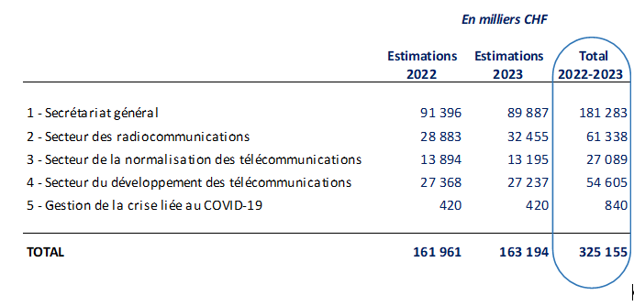
le budget biennal de l'Union pour 2022-2023, d'un montant de 161 961 000 CHF pour 2022 et de 163 194 000 CHF pour 2023, soit un total de 325 155 000 CHF pour l'exercice biennal 2022-2023 répartis comme suit:

décide en outre
1 de fixer à 318 000 CHF le montant annuel de l'unité contributive pour 2022 et 2023, sur la base de la classe de contribution choisie par les États Membres conformément au numéro 160 de la Constitution et au numéro 468 de la Convention de l'Union internationale des télécommunications autrement dit sur la base d'un total de 343 11/16 unités;
2 de fixer à 63 600 CHF le montant annuel de l'unité contributive pour 2022 et 2023 que doivent acquitter les Membres des Secteurs pour le financement des charges des réunions du Secteur des radiocommunications (UIT-R), du Secteur de la normalisation des télécommunications (UIT-T) et du Secteur du développement des télécommunications (UIT-D), conformément au numéro 480 de la Convention de l'Union internationale des télécommunications;
3 de fixer le montant de la contribution financière des Associés comme suit:
a) 10 600 CHF pour les Associés participant aux travaux de l'UIT-T et de l'UIT-R;
b) 3 975 CHF pour les Associés participant aux travaux de l'UIT-D;
c) 1 987,50 CHF pour les Associés des pays en développement participant aux travaux de l'UIT-D;
4 de fixer le montant annuel de la contribution des établissements universitaires, des universités et de leurs instituts de recherche associés comme suit:
a) 3 975 CHF pour les organisations venant de pays développés qui participent aux travaux des trois Secteurs;
b) 1 987,50 CHF pour les organisations venant de pays en développement qui participent aux travaux des trois Secteurs;
5 d'autoriser le Secrétaire général à ajuster les crédits budgétaires en rapport avec les postes de dépenses indiqués aux points a) et b) ci-après conformément aux modifications effectives par le biais de l'utilisation du Fonds de réserve et à condition que le niveau de ce Fonds reste le même que celui qui est prescrit dans la Décision 5 (Rév. Dubaï, 2018) de la Conférence de plénipotentiaires:
a) augmentation des barèmes de traitement contributions au titre des pensions et indemnités y compris les indemnités de poste applicables à Genève, telles qu'établies par le régime commun des Nations Unies;
b) fluctuations du taux de change entre le franc suisse et le dollar des États-Unis, dans la mesure où elles influent sur les dépenses afférentes au personnel payé selon le barème des Nations Unies;
c) d'accorder au Secrétaire général, pour l'exercice biennal 2022-2023, relativement à la Règle 6.1 du Règlement financier et des Règles financières, la souplesse nécessaire pour compenser les excédents de dépenses pour les catégories 1 et 2 (charges de personnel) par des économies réalisées pour les catégories 3 à 9 (charges autres que les charges de personnel) et de procéder au besoin aux transferts nécessaires.
6 d'autoriser le Secrétariat général à équilibrer les comptes pour 2022-2023, au besoin en utilisant les excédents de recettes;
7 de charger le Secrétaire général de prélever un montant de 1 000 000 CHF sur le Fonds de réserve en janvier 2022 et de le transférer au Fonds ASHI pour régler les engagements à long terme non financés.
Annexes: Tableaux 1-13

_________________

